和平县国家级电子商务进农村综合示范工作
简 报

（第3期）

和平县国家级电子商务进农村工作领导小组办公室 2023年3月7日

县工商信局主持召开电子商务工作协调会议
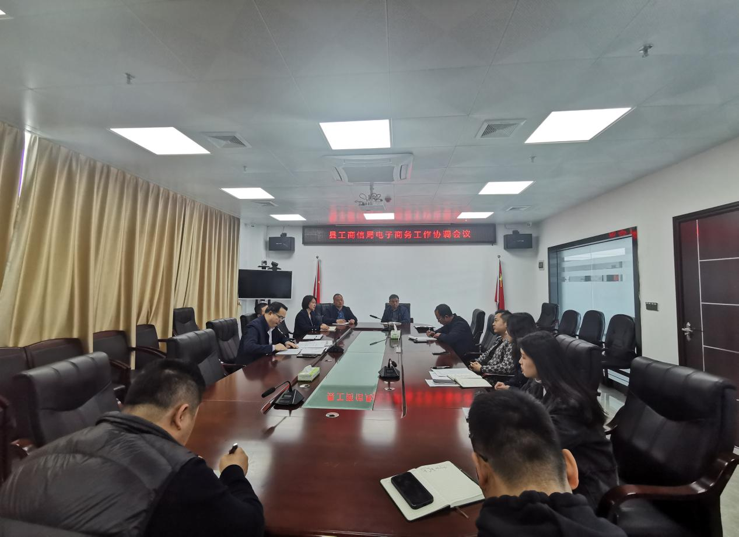
为持续推进我县电子商务工作的实施，3月6日上午，县工商信局在会议室召开电子商务工作协调会议。会议由局长陈德才主持，工商信局及科创中心相关部门以及电商运营企业负责人等部门参加会议。
会上，各企业负责人逐一汇报运营工作进展情况，提出完善沟通机制、电商可持续发展等方面的问题，各方进行深入探讨。
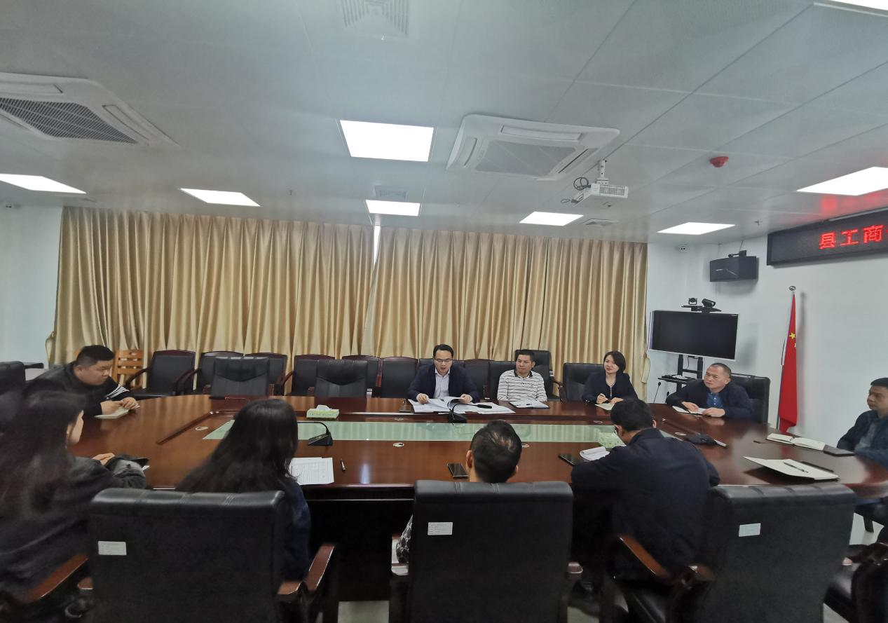
陈德才认真听取了企业所提意见建议，提出：一、梳理好前期电商运营存在问题，定好整改时间节点，统筹协调解决；二、加强各运营企业之间的协调合作，资源互补，形成合力，发挥效益最大化；三、要加强学习，创新运营新思路、新方式，推动我县电子商务行业的高质量发展。

